中国公共关系业2017年度调查报告
为反映2017年度公共关系服务市场的运行态势，正确评价中国公共关系业的发展状况，为专业机构提供积极的行业指引，2018年3月13日至4月10日，中国国际公共关系协会（CIPRA）对中国大陆境内主要公共关系公司进行调查活动。该项活动由协会研究发展部具体实施。
项目组采用问卷调查的方法对2017年度全国主要公关公司进行抽样调查，内容涉及运营管理、业务发展和可持续发展等方面。
项目组对问卷所取得的数据进行了科学统计，并依据行业经验和历史数据进行了相关核实和判断，在科学分析基础上形成本调查报告。本报告由年度排行榜、行业调查分析、TOP公司研究、最具成长性公司研究及行业发展分析五个部分组成。

报告说明：
1.本报告所涉及的调查内容仅涉及中国内地的公共关系服务，不包括被访者的广告及其他制作业务；
2.本报告所依据的调查数据为被访者所提供的数据，尽管访问者对这些数据做了相关核实，但本报告并不为这些数据的真实性提供保证；
3.本报告所访问的对象为公司主要负责人，他们在接受调查时均声明代表公司的意志，所提供的信息均是真实、准确和有效的；
4.本报告所发表的数据和结论以被访者提交的数据为基础，经过统计分析和行业判断，并加以测试和修正，这些数据不一定完全符合真实情况但能反映行业发展基本面的情况；
5.本报告相信，有关数据和分析确实具有非常好的参考价值，能为中国公共关系市场的健康发展提供积极的引导和推动力。

年度排行榜
2017年度公司排行榜包括TOP公司和最具成长性公司两个榜单，其中TOP公司30家，最具成长性公司10家。该榜单以自愿参与调查活动、提交完整数据、能够接受考察核实的公关公司为评选对象，以“TOP公司评选标准”为评选依据，通过加权指数计算产生最终结果。
榜单统计分析由CIPRA研究发展部执行，CIPRA公关公司工作委员会常委会审议。
关于“营业利润”注释
本调查中所使用的“营业利润”一词，专指公共关系服务收入（不含广告、制作等业务），Fee或称毛利润。该收入为含营业税的服务收入，须扣除第三方费用（包括外购劳务、媒体购买等）。
2017年度 TOP 30公司榜单
（排名不分先后, 按公司品牌英文名排序）
AcrossChina | 信诺传播 | Linksus Digiwork | 灵思云途
ACTIVATION | 艾德韦宣 | MSL China | 明思力中国
Attention Digital | 注意力数字 | MRG | 嘉利智联
BlueFocus | 蓝色光标 | Ogilvy | 奥 美
Cenbo | 森博集团 | Orange | 甜橙创新
Chuan Digital | 传智数字 | QiTai | 启泰文化
CIG | 新意互动 | Revo | 睿 符
CYTS-Linkage | 中青旅联科 | Ruder Finn | 罗德公关
D&S | 迪思传媒 | Shunya International | 宣亚国际
Daniel J. Edelman China Group | 爱德曼中国 | TED | 太德励拓
EVISION Digital | 时空视点 | Topline | 尚诚同力
GXEVER | 际恒锐智 | Trustwin | 君信品牌
HighTeam | 海天网联 | Weber Shandwick | 万博宣伟
Hill +Knowlton | 伟达（中国） | WISEWAY | 智者品牌
Itrax | 爱 创 | ZenithPR | 哲基公关
2017年度最具成长性公司榜单
（排名不分先后, 按公司品牌英文名排序）
DrivingStrong | 达毅思创 | Linksense | 联华盛世
Genudite | 淳博传播 | Mega | 美格公关
Holyfire | 圣火传媒 | Pai | 派合传播
HRH | 恒瑞行 | Trends Digital | 趋势纵横
Iforce | 百孚思 | WINS | 汪 氏
行业调查分析
2017年，随着中国公共关系市场不断规范化、专业化的发展，整个行业呈良性竞争的发展趋势，增长率基本趋于稳定。据调查估算，整个市场的年营业规模达到560亿元人民币，年增长率约为12.3%。相比2016年16.3%的增长率，增幅稍有回落。
2017年中国公共关系行业呈现以下特点和趋势：
一、大战略为公关带来新机遇。随着“一带一路”战略的持续和深入推进，全球化背景下的国家公关意识和策略不断地增强，中国公关行业迎来了更大机遇，服务领域更广，从业人员的视野更开阔，中国的公关业将在不远的将来，步入一个千亿级市场。
二、公关行业的兼并、重组已经成为常态。资本加速进入公关行业，而公关行业也正在借助资本的力量做大做强。2017年春节刚过，国内著名公关公司宣亚国际正式在中国A股上市，这意味着，在蓝标上市7年之后，又一家老牌公关公司正式登陆创业板。
三、跨界融合进入新阶段。行业的跨界融合与合作已成为新常态。2017年，公关与广告、营销行业的跨界融合开始提速，目前已形成行业之间优势互补、相互渗透的竞争格局。
四、内容营销已经成为企业传播的核心要素之一。直播、人工智能、区块链等移动互联技术在内容营销方面的应用已成为热门话题。IP正越来越多地成为现象级的内容营销概念。
五、公关行业正面临着从传统公关到新媒体时代公关的转型。互联网营销、大数据、数字化、信息化的不断涌现，倒逼从业人员结合自身业务，学习新技术，研究新问题。转型发展带来的资金、技术，尤其是互联网思维，就成为公关行业最为关注的问题。
六、政府机构购买公关服务的趋势开始显现，为行业增长开辟了新的领域。近年来，政府部门对公共关系越来越重视，相关机构购买公关服务的趋势开始显现。
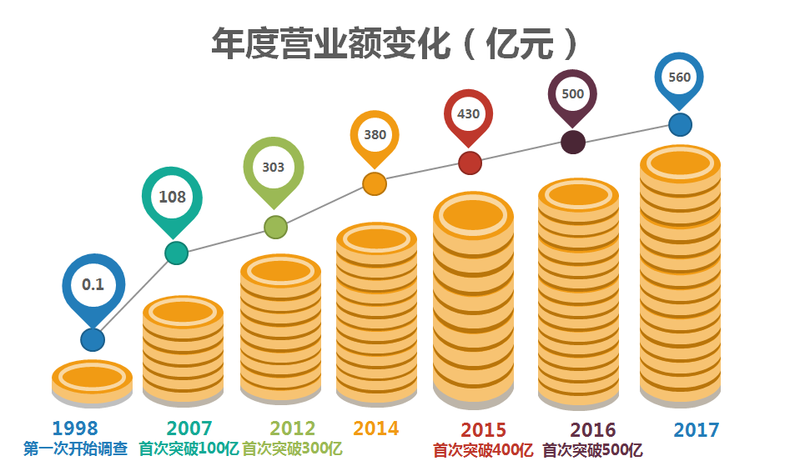

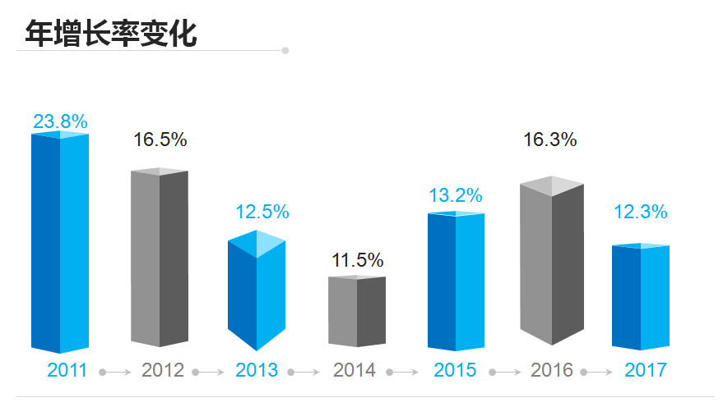
调查显示，2017年度中国公共关系服务领域的前5位分别是汽车、IT（通讯）、快速消费品、互联网、娱乐/文化。汽车依然是行业内主要服务客户，且市场份额有所增加。前5个领域与2016年度排名相同。制造业的排名从去年的第七位上升到第六位。奢侈品市场份额稍有回落，从去年的第六位下降到第七位。房地产本年度市场份额略有增加，从去年的第十位上升到第八位。此外，医疗保健、金融等份额较去年也明显回落，分别位居第九、十位。

2017年和2016年行业市场份额对比
排行榜 | 行业市场份额 | 2017年 | 2016年
1 | 汽车 | 33.4% | 30.6%
2 | IT(通讯) | 13.3% | 12.3%
3 | 快速消费品 | 11.9% | 11.8%
4 | 互联网 | 7.7% | 9.4%
5 | 娱乐/文化 | 4.6% | 4.9%
6 | 制造业 | 3.9% | 3.9%
7 | 奢侈品 | 3.3% | 4.4%
8 | 房地产 | 2.8% | 2.4%
9 | 医疗保健 | 2.3% | 3.2%
10 | 金融 | 2.2% | 2.9%

图：2017年行业市场份额

鉴于TOP30和10家最具成长性公司数据的相对准确性，我们依据这40家公司数据从业务领域、业务类型、业务潜力和新媒体服务内容等方面加以统计分析。
40家公司中，32家开展汽车业务，25家开展快速消费品业务，24家开展IT(通讯)业务， 23家开展互联网业务，12家开展制造业业务，11家开展金融业务，10家开展娱乐/文化业务，3家开展奢侈品业务，7家开展房地产业务，10家开展医疗保健业务，。
40家公司中，18家以新媒体业务为主，9家以活动代理及执行为主，6家以传播代理为主，5家以顾问咨询为主，2家以媒体执行为主。新媒体业务、活动代理及执行、传播代理，依然是本年度公关市场的主要三大业务类型。
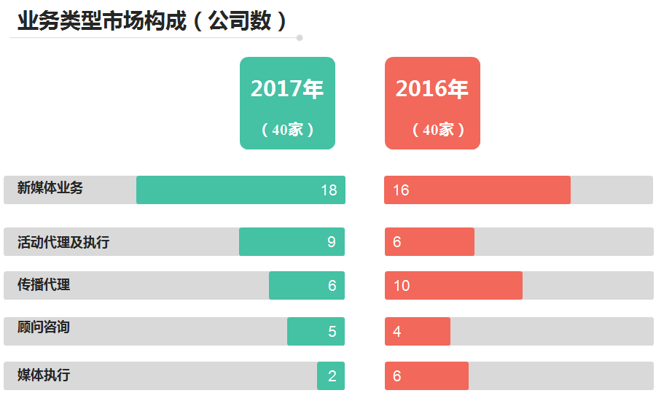
40家公司在新的服务手段应用进展方面，36家开展新媒体营销，30家开展事件营销，22家开展娱乐营销，15家开展意见领袖（KOL）管理，12家开展体育营销， 11家开展危机管理， 8家开展客户关系管理，7家开展政府关系， 6家开展海外品牌传播管理，5家开展舆情监测，4家开展CSR项目，4家开展城市营销，4家开展议题管理。
调查显示，2017年40家公司在意见领袖（KOL）管理事件营销、体育营销、客户关系管理、政府关系、海外品牌管理、舆情监测、CSR项目、城市营销应用更加广泛。
业务潜力市场构成（公司数）

据统计，40家公司中，新媒体业务营收在3000万元以上的公司为17家，比去年减少3家。
40家公司开展新媒体业务的公司中，37家开展产品推广服务，35家开展整合传播服务，30家开展口碑营销服务，29家开展事件营销服务，25家开展企业传播服务, 13家开展意见领袖（KOL）管理，11家开展舆情监测服务， 7家开展社区运营，5家开展危机管理服务服务。调查显示，新媒体传播的客户主要需求集中在产品推广、整合传播、口碑营销、事件营销、企业传播这五个领域。其中，意见领袖（KOL）管理的服务明显增加。
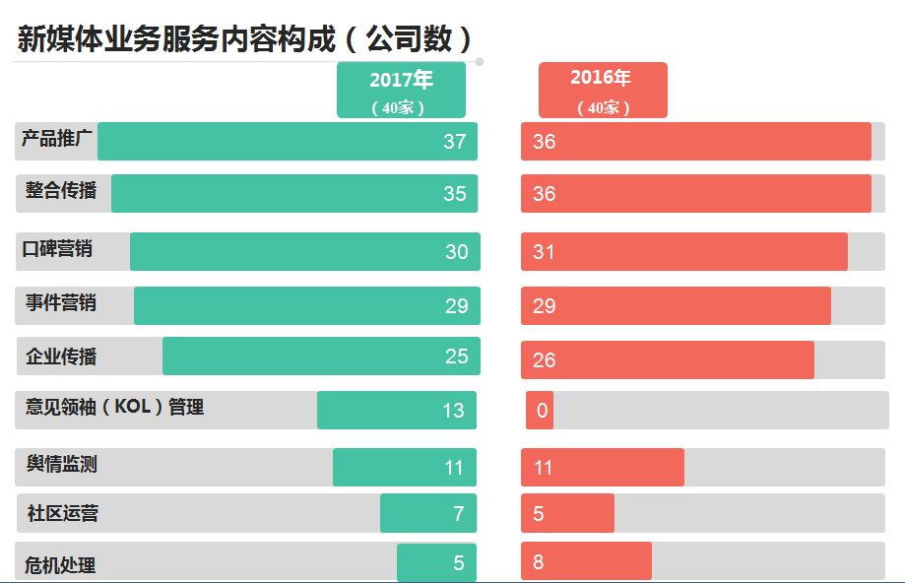
TOP30公司研究
营业情况：
- TOP公司平均年营业额5.55亿元，比上年增长约13.1%；平均年营业利润1.23亿元，比上年下降约29.3%； TOP公司人均年营业利润42万元/年，比上年同期增加5万/年；
- 独立上市的公司蓝色光标、宣亚国际，其公关传播年营业额分别为36.9亿元、5.05亿元。
- 随着TOP公司业务规模扩大，单位人工成本上升较快，加上管理费用加大，以及兼并收购出现的商誉和无形资产减值等因素，运营压力依然存在。
- 年平均签约客户79个，日常代理客户比重64%，外资客户43%，连续签约客户38个；
- 新服务手段方面，TOP公司在新媒体营销（网络公关、社交媒体等）、事件营销、娱乐营销、体育营销、意见领袖（KOL）管理方面实现较快发展。
- 随着新媒体业务需求的增加，半数以上的TOP公司新媒体业务营业利润多于3000万元，平均占总体营业利润的34%，主要提供产品推广、企业传播、事件营销、口碑营销、整合传播的业务。

运营管理：
- TOP公司平均员工人数449人，比上年同期增加11人；管理团队平均人数52人，比上年同期增加10人；专业人员平均人数261人，比上年同期增加16人。
- 女性雇员占比61%，比上年同期减少1%；员工平均年龄32岁左右；平均留任时间为3年；人员流动率34%，比上年同期增加5%，周平均工作45小时。
- 年人均培训时数58小时，比上年同期减少1小时，主要培训集中于专业技能、业务认知、岗位技能等方面，一般通过内部业务交流、部门岗位培训、行业培训来解决；
- 年平均工资水平为13733元/月，比上年同期增长11.2%；客户经理平均月薪14253元，比上年同期增长7.1%；大学生转正平均月薪5256元，比上年同期增长9.0%，人员成本逐年增加，这是公关行业的一个明显趋势。

最具成长性公司研究
营业情况：
- 最具成长性公司平均年营业额1.24亿元，比上年1.14亿增长8.8%；平均年营业利润3885.1万元，比上年3419.5万元增长13.6%；年增长率8%，比上年同期减少39%；人均年营业利润33.8万元，比上年26.6万元增长27.1%；
- 平均签约客户数33个，日常代理客户比重占62%，外资客户占52%，连续签约客户16个；
- 新服务手段方面，绝大多数公司在新媒体营销（网络公关、社交媒体等）、事件营销、意见领袖（KOL）管理、娱乐营销、危机管理方面实现较快发展。
- 新媒体业务年平均营业利润在1001-1500万元之间，占总体营业利润的45%，主要提供产品推广、口碑营销、整合传播、事件营销、企业传播的业务。

运营管理：
- 年平均员工数112人，比上年减少24人；专业人员平均人数96人，比上年减少23人；管理团队平均人数14人，比上年减少4人；
- 女性雇员59%，职业平均年龄维持在29岁左右；平均留任时间为2年，人员流动率28%,，周平均工作时数44小时；
- 年人均培训时数83小时，主要培训集中于专业技能、业务认知、岗位技能和业务管理等四个方面，一般通过内部业务交流、部门岗位培训和行业培训来解决；
- 年平均工资水平为11229元/月，比上年10350元/月增长8.5%；客户经理平均月薪12646元，比上年12000元增长5.4%；大学生转正平均月薪4541元，比上年4778元减少5%。
TOP公司对照统计表
 | 2017年（均值） | 2016年（均值） | 变量
年营业额（亿元） | 5.55 | 4.91 | 13.1%
年营业利润（亿元） | 1.23 | 1.74 | -29.3%
年人均营业利润（万元） | 42 | 37 | 5
年均签约客户数 | 79 | 72 | 7
日常代理客户比重 | 64% | 64% | /
外资客户比重 | 43% | 48% | -5%
年平均员工人数 | 449 | 438 | 11
管理团队人数 | 52 | 42 | 10
女性雇员比例 | 61% | 62% | -1%
员工平均年龄 | 32 | 29 | 3
人员流动率 | 34% | 29% | 5%
平均留任时间（Y） | 3 | 3 | /
周劳动强度（H） | 45 | 45 | /
年培训时间（H） | 58 | 59 | -1
平均工资（元/月） | 13733 | 12352 | 11.2%
客户经理工资 | 14253 | 13307 | 7.1%
大学生转正工资 | 5256 | 4820 | 9.0%

2017年中国公共关系行业发展分析
2017年，中国公共关系呈良性竞争的发展趋势，增长率基本趋于稳定。据调查估算，整个市场的年营业规模达到560亿元人民币，年增长率约为12.3%。相比2016年16.3%的增长率，尽管增幅稍有回落，但依然处于快速稳定增长期。
- 汽车、IT（通讯）、快速消费品继续占据市场前三位。调查显示，2017年
度中国公共关系服务领域的前3位分别是汽车、IT（通讯）和快速消费品。由此可见，这三个领域已经长期成为公关服务的主要领域。与2016年相比，前三个领域的市场份额均有不同程度的增加，而互联网、奢侈品所占份额稍有回落。
二、娱乐/文化领域继续位居市场份额前列。2016年度的行业调查，首次将娱乐/文化列为调查项目，出人意料的是，该领域份额位居第五。2017年度的调查显示，该领域市场份额略有回落，但仍位居第五。由此可见，娱乐和文化等精神方面的需求具有持续性，在相当长的时间里，都将为公共关系行业发展提供更大的服务空间。
三、人力成本增加，运营压力加大。调查显示，TOP公司月平均工资水平为13733元，比上年同期增长11.2%；客户经理平均月薪14253元，比上年同期增长7.1%；大学生转正平均月薪5256元，比上年同期增长9.0%，人员成本逐年增加，这是公关行业的一个明显趋势。调查还显示，随着TOP公司业务规模扩大，单位人工成本上升较快，加上管理费用加大，以及兼并收购出现的商誉和无形资产减值等因素，运营压力依然存在。
四、国际公司在中国的业务保持稳定增长，本土公司已经占据主导地位。国际公司的主营业务侧重顾问咨询服务。由于成本控制较好，人均利润较高，加上年签约客户数及连续签约客户数相对稳定，因此国际公司在中国的业务保持稳定增长。但近年来，本土公司在不断提升专业化水平的同时，借助互联网、大数据、资本和市场等优势，已经在行业中处于主导地位。
五、中国公共关系行业发展趋势。
随着跨界融合的不断深入，行业之间竞争态势更加明显。一方面，公关行业服务领域将越来越广泛和深入，行业发展机遇更加宽广，另一方面，竞争也给公关行业带来挑战。
第一，公关全球化趋势对行业提出更高要求。随着中国企业全球化布局，市场对公关公司的专业化、规范化和国际化提出了更高的要求。
第二，资本深度介入公共关系行业，做大做强渐成行业趋势。近年来，资本深度介入公关行业。2017年，国内著名公关公司宣亚国际正式在中国A股上市，这意味着，在蓝标上市7年之后，又一家老牌公关公司正式登陆创业板。未来的中国公关行业将形成双头格局：一是通过兼并重组形成少数实力强大的综合性国际传播集团，它们规模较大，业务范围广泛，客户相对稳定，国际化水平高。二是专注某些特定领域的中型公关公司，它们数量较多，通常针对一个或几个细分市场，专业化程度高。
第三，跨界融合步入新阶段。行业的跨界融合与合作已成为新常态。2017年，公关与广告、营销行业的跨界融合开始提速，目前已形成行业之间优势互补、相互渗透的竞争格局。
第四，政府机构购买公关服务的趋势开始显现，为行业增长开辟了新的领域。近年来，政府部门对公共关系越来越重视，相关机构购买公关服务的趋势开始显现。在杭州举行的G20峰会、在乌镇举办的世界互联网大会，以及近年来旅游景点的推广，政府机构都是通过购买服务的形式参与其中，这为公关行业未来的发展开辟了新的领域。
第五，人才流动和培养依然是影响行业发展的重要因素。由于行业整体稳定增长带来的人才需求，与2016年相比，中国公关市场人才专业化，以及人才培养等问题，并没有得到有效缓解。另外，2017年公关行业人力资源成本上升较快，也给公关公司带来了一定的成本压力。
作为行业组织，中国国际公共关系协会始终致力于中国公共关系行业的国际化、专业化、规范化，并取得有目共睹的成绩。2018年，协会将继续加大力度，提升行业的社会影响；继续与政府相关部门沟通，让政府了解和重视公共关系的作用，并使行业获得应有的地位；继续推进公共关系的业务整合和资本运作，推动更多的优秀公关公司做大做强做精；鼓励它们在通过创新模式、兼并收购等手段发展壮大的同时，承担更多的行业责任和社会责任。

